Министерство образования и науки Республики Татарстан

ГАОУ ДПО «Институт развития образования Республики Татарстан»

МАОУ «СРЕДНЯЯ
ОБЩЕОБРАЗОВАТЕЛЬНАЯ ШКОЛА № 146
С УГЛУБЛЕННЫМ ИЗУЧЕНИЕМ ОТДЕЛЬНЫХ ПРЕДМЕТОВ»
НОВО - САВИНОВСКОГО РАЙОНА г. КАЗАНИ
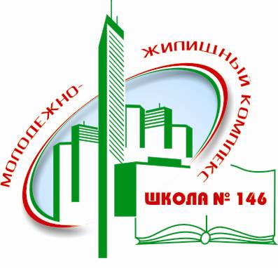



ПРОГРАММА

Всероссийской научно - практической конференции
«Проблемы и перспективы развития частно - государственного партнерства и государственно - общестевнного управления в образовании: опыт регионов»

Секция
Школа общественных экспертов
как модель государственно - общественного
управления образованием

КАЗАНЬ

10 декабря 2015 года

Время | Тема | Ответственный
9.00 – 9.30 | Встреча и регистрация гостей. Интерактивная выставка
Пленарное заседание

9.30- 9.40 | Открытие конференции. Приветственное слово . | Иванова Л.Ф., кандидат пед. наук, доцент, заведующая отделом стратегии и программ развития образования ГАОУ ДПО ИРО РТ
9.40 – 9.50 | Взаимодействие тьюторов ИРО РТ с базовой площадкой как фактор эффективной работы по обучению педагогических и руководящих работников образовательных организаций РТ и РФ | Идрисов Ирек Рахимзянович, заведующий кафедрой менеджмента и экономики в образовании ИРО РТ, доцент, к.п.н
9. 50- 10.20 | Школа общественных экспертов как модель государственно – общественного управления образованием | Каримова Диляра Салиховна, директор школы, к.п.н., руководитель высшей 2В. категории, Заслуженный учитель РТ
10.20 – 10.40 | «Школа, которую делаем сами…» Из опыта работы по организации ученического самоуправления в структуре единого образовательного пространства лицея. | Манаенко Инна Владимировна, методист Лицея №144 Калининского района города Санкт - Петербурга
10.40 – 10.50 | Опыт внедрения модели государственно – общественного управления образованием в школах РТ и субъектах РФ | Салахиев Накиф Юнусович, директор Кутлуг – Букашской СОШ (Рыбно – Слободской район)  Набиуллин Дамир Хатыпович, директор Ново- Арышской СОШ (Рыбно – Слободской район)
10.50 – 11.05 | Инновационная деятельность педагога как средство повышения профессиональной компетентности | Каримов Камиль Мунирович, учитель истории и обществознания МАОУ «Школа№146», аспирант Университета ТИСБИ
11.05 – 11.20 | Роль ученического самоуправления как форма государственно- общественного управления в достижении ключевых результатов Школы Превосходства» | Константинова Ольга Николаевна, зам. директора по ВР МАОУ «Школа №146»
11.30 – 12.30 | Школьный Ре-эстетик – центр здорового питания как результат взаимодействия с органами государственно - общественного управления образованием
Мастер – классы

12.30 – 13.00 | Валеева Гульгена Рустамовна, заместитель директора по общим вопросам «Взаимодействие с родительской общественностью при организации деятельности Наблюдательного совета автономной организации в условиях реализации 44 ФЗ.
13.00 – 13. 30 | Дашанова Снежана Викторовна, заместитель директора по УР «Взаимодействие с субъектами государственно – общественного управления в процессе создания системы внебюджетной деятельности образовательной организации»
13.30 – 14.00 | Гаврильчева Татьяна Александровна, заместитель директора по УР «Общественная экспертиза публичного доклада как инструмент гласности и открытости общественной организации»
14.00. – 14.30 | Рахманова Саодат Тошпулатовна, заместитель директора по УР  «Организация продуктивного взаимодействия с родителями как фактор повышения качества образования»
14. 30 – 15.00 | Круглый стол. Обмен мнением. Рефлексия

Школа № 146:
420137, г. Казань
Ул. Маршала Чуйкова, д.89 а.
Тел. / факс: (843)521-60-22
E-mail: sch146kzn@mail.ru
E-mail: Каримовой Д.С. ka.ds@mail.ru
тел. сот: 89872903578

Проезд до школы:
автобусы № 12, 15, 35-а, 54, 108

